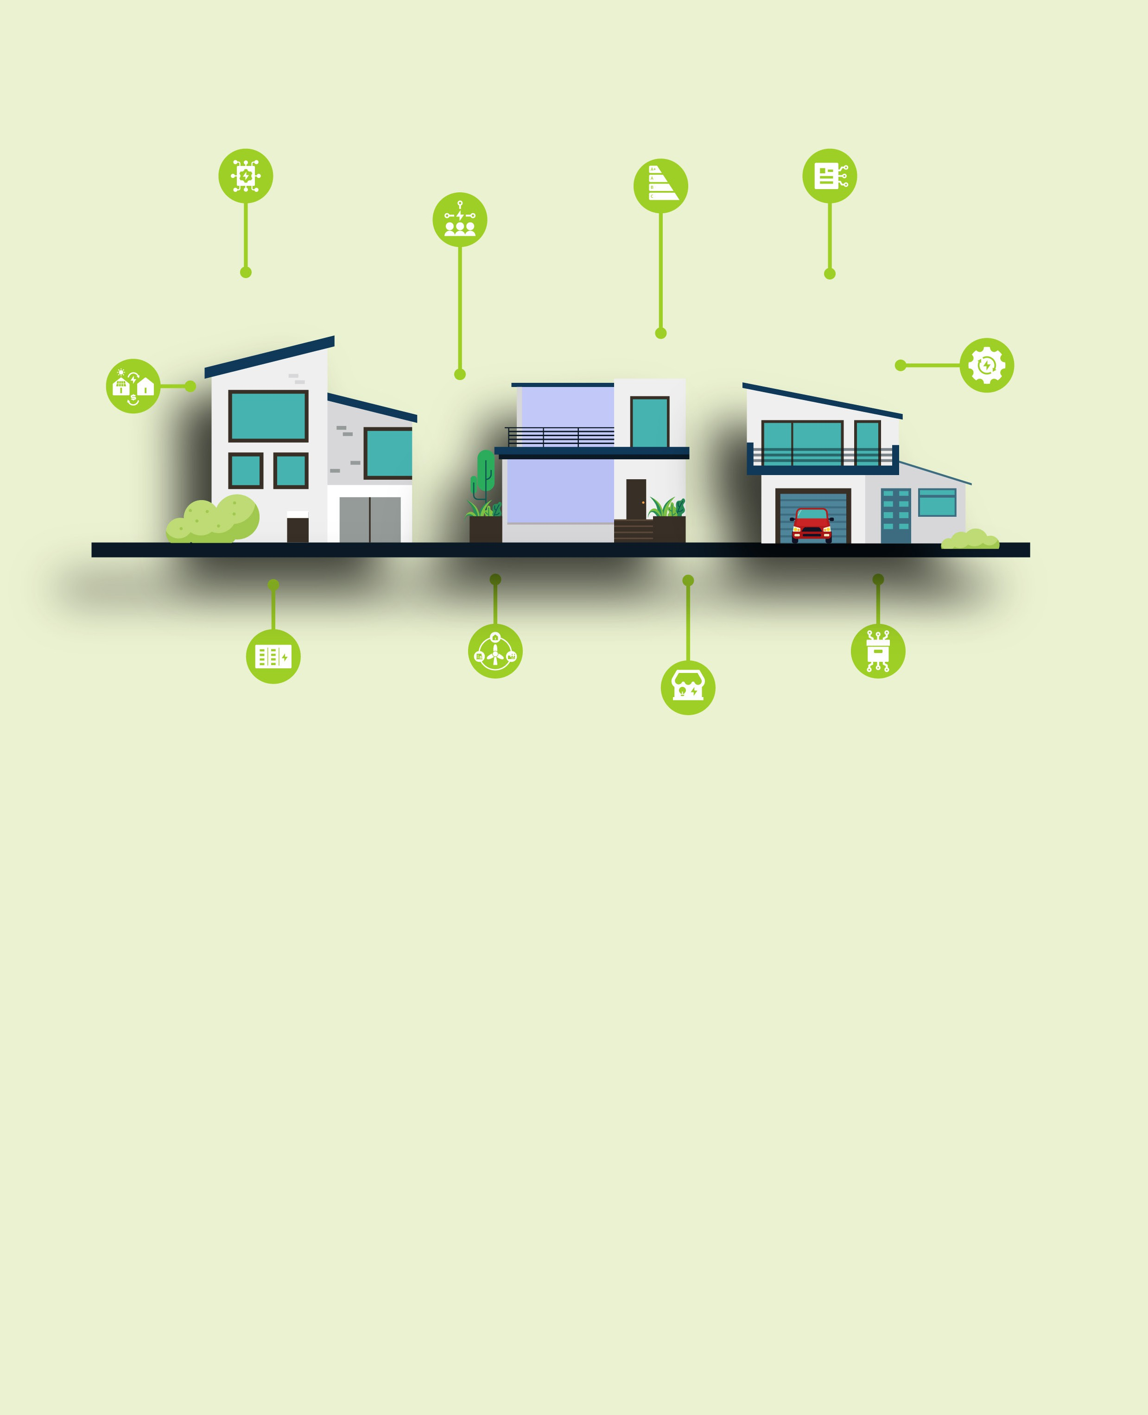
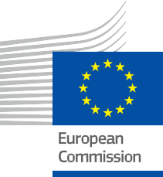


Energigivande energigemenskap
En praktisk guide för medlemmar i energigemenskapen
Informations- och engagemangspaket – SV
ENERGI

Upphov

Slutfört i: December 2024

Omslag av: Grafiska illustrationer ”Smart Home 1”, ”Smart Home 2” och ”Smart Home 3” från Freepik, sammanställda och modifierade av EWORX
Typsnitt: EC Square Sans Pro

Källa: ” Energigivande energigemenskap - En praktisk guide för medlemmar i energigemenskapen - Informations- och engagemangspaket” skapades som en del av Every1-projektet och är licensierad under CC BY-SA 4.0, om inte annat anges.

Ansvarsfriskrivning

Ansvarsfriskrivning: | Detta projekt har fått finansiering från Europeiska unionens program Horisont för forskning och innovation (2021–2027) enligt avtal  nr 101075596. Ansvaret för innehållet i denna kurs ligger helt och hållet hos Every1-projektet och återspeglar inte nödvändigtvis  Europeiska unionens åsikter.
Ansvarsfriskrivning för bilder: | EU äger inte upphovsrätten till bilderna som används i denna  publikation. Bildlicens och tillstånd för användning anges under varje bild.
Anpassningsansvarsfriskrivning: | Delar av detta läromaterial är hämtade från de källor som anges i avsnittet Tack, och ger en fokuserad syn på ämnet. Dessa anpassningar har gjorts och publicerats av Every1 Project  (”Anpassaren”) och licensierade under CC BY-SA 4.0 om inte annat anges. Every1 Project är ensamt ansvarigt för dessa härledda verk,  och anpassningarna stöds inte av de ursprungliga skaparna av resurserna. Översatt med DeepL och kontrollerad för fel med AI. Om du har upptäckt fel och vill hjälpa oss att förbättra översättningen får du gärna skicka ett meddelande till every1translations@think-e.be.
Uttalande om återanvändbarhet: | Du kan ändra detta material så att det bättre passar dina specifika behov och lokala sammanhang. Detta kan innebära att du införlivar information om lokala initiativ, översätter innehållet till andra språk eller fokuserar på specifika  aspekter som är mest relevanta för din målgrupp.

Innehållsförteckning

Om EVERY1 4

Inledning 5

Energidatahantering 7

Praktisk guide 7

Fördelar för medlemmar i energigemenskapen 7

Viktiga överväganden för gemenskapsmedlemmar 7

Viktiga slutsatser 8

Blockkedjeteknik 9

Praktisk guide 9

Fördelar för energisektorn 9

Viktiga överväganden för energigemenskaper

och företag 9

Viktiga slutsatser 10

Smarta kontrakt 11

Praktisk guide 11

Fördelar för energisektorn 11

Viktiga överväganden 11

Viktiga slutsatser 12

Peer-to-Peer (P2P) energihandel 13

Praktisk guide 13

Fördelar för dig som medlem i gemenskapen 13

Viktiga överväganden för medlemmar i gemenskapen 14

Viktiga slutsatser 14

Lokala energimarknader 15

Praktisk guide 15

Fördelar för medlemmar i energigemenskapen 15

Viktiga överväganden för gemenskapsmedlemmar 15

Viktiga slutsatser 16

Energigemenskaper 17
Praktisk guide 17
Fördelar för dig som medlem i gemenskapen 17
Viktiga överväganden för medlemmar i gemenskapen 18
- Mikronät 19
Praktisk guide 19
Fördelar för medlemmar i energigemenskapen 19
Viktiga överväganden för medlemmar i gemenskapen 19
Viktiga slutsatser 20
- Energilagring i samhället 21
Praktisk guide 21
Fördelar för medlemmar i energigemenskapen 21
Viktiga överväganden för gemenskapsmedlemmar 21
Viktiga slutsatser 22
- Energieffektivitetsåtgärder 23
Praktisk guide 23
Fördelar för medlemmar i energigemenskapen 23
Viktiga åtgärder för gemenskapsmedlemmar 23
Ytterligare överväganden 24
Viktiga slutsatser 24
- Medborgarnas engagemang i energiplaneringen 25
Praktisk guide 25
Fördelar för samhällsmedlemmar 25
Viktiga överväganden för gemenskapsmedlemmar 25
Viktiga slutsatser 26
Slutkommentarer 27
Tack 28



Om EVERY1



Every1-projektet har som mål att ta fram ett slagkraftigt koncept som innehåller alla element som behövs för att möjliggöra ett effektivt deltagande av alla europeiska intressenter på den digitala energimarknaden. Projektet inleds med en djupgående, datainformerad förståelse av intressenter och ekosystem för att kartlägga vilka de är, vad de vet, hur de använder information och var de söker efter den. På samma sätt kommer befintliga och nya lösningar att utvärderas och valideras, och användningsfall kommer att användas för att förstå vad intressenterna behöver veta för att kunna ta på sig en roll som motsvarar deras potential. Denna klyfta används för att utveckla lärandevägar som leder till identifiering av det material som behövs för kapacitetsuppbyggnad. Parallellt arbetar Every1 med att skapa en marknad genom att utbyta bästa praxis med beslutsfattare och energitillsynsmyndigheter, möjliggöra diskussioner om hinder och utveckla gemensamt kommunikationsmaterial för sina kollegor.

Vill du fördjupa dig i den digitala energiomställningen? Skanna QR-koden nedan eller besök EVERY1-projektets webbplats på https://every1.energy/ för resurser, fallstudier och insikter om hur du kan bidra till att forma en framtid med ren energi.



Inledning
Övergången till ett decentraliserat och digitaliserat energisystem innebär spännande möjligheter för samhällen att aktivt delta i energiomställningen. Detta paket, med fokus på den enskilda medlemmens roll inom samhället, syftar till att ge dig möjlighet att utforska olika aspekter av energiomställningen och bidra till ett mer motståndskraftigt och hållbart lokalt energinätverk.
- Energidatahantering: Detta innebär att samla in, lagra och analysera energidata för att få värdefull insikt i energiförbrukning och produktionsmönster, vilket möjliggör välgrundade beslut och optimerad energihantering.
- Blockkedjeteknik: Denna säkra och transparenta teknik ökar förtroendet och effektiviteten inom energisektorn genom att möjliggöra säkra transaktioner, förbättra spårbarheten och stödja innovativa energilösningar.
- Smarta kontrakt: Dessa självverkande kontrakt automatiserar och effektiviserar energitransaktioner, vilket minskar administrativa kostnader och säkerställer säkra och transparenta avtal.
- Peer-to-peer-energihandel: Detta gör det möjligt att köpa och sälja förnybar energi direkt med andra i din kommun, vilket främjar lokal energidelning och stödjer ett mer decentraliserat energisystem.
- Lokala energimarknader: Dessa plattformar underlättar köp och försäljning av energi inom ett lokalt område, främjar samhällsbaserade energiprojekt, förbättrar energiresiliensen och stöder övergången till ett mer decentraliserat energisystem.
- Energisamhällen: Dessa samhällen ger lokala grupper möjlighet att genom demokratiska och medlemsägda strukturer gemensamt producera, distribuera och förvalta sina energiresurser, vilket leder till ökat lokalt ägande och kontroll.
- Mikronät: Dessa självständiga energisystem förbättrar samhällets resiliens genom att fungera oberoende under strömavbrott och integrera förnybara energikällor för en mer hållbar energiförsörjning.
- Gemenskapsbaserad energilagring: Delade energilagringssystem gör det möjligt för gemenskaper att lagra överskottsenergi från förnybara källor för senare användning, vilket förbättrar energiresiliensen, maximerar fördelarna med ren energi och främjar samarbete inom gemenskapen.
- Energieffektivitetsåtgärder: Genom att implementera energieffektiva metoder och uppgraderingar kan energiförbrukningen minskas avsevärt, energiräkningarna sänkas och samhället bli mer hållbart.
- Medborgarnas engagemang i energiplaneringen: Aktivt medborgardeltagande i lokala energiplaneringsprocesser säkerställer att energiplanerna återspeglar samhällets behov och värderingar, vilket främjar ökad transparens och ansvarsskyldighet i energiomställningen.

Målgrupper

Primär

Denna guide är avsedd för personer som är intresserade av att utforska och delta i lokala energisamhällen för att främja en mer resilient och hållbar energiframtid. Den ger samhällsmedlemmarna möjlighet att delta i peer-to-peer-energihandel, gå med i energikooperativ, använda mikronät och utnyttja tekniker som blockchain och smarta kontrakt. Genom att ge insikter i energidatahantering, energilagring i samhället och lokala energimarknader ger guiden individer möjlighet att aktivt forma sin lokala energilandskap och bidra till ett mer samarbetsinriktat och hållbart energiekosystem.

Sekundär

Yrkesverksamma som är involverade i att utveckla och stödja energisamhällen, såsom personal från miljöorganisationer, energimyndigheter och lokala myndigheter, kommer att finna denna guide vara en värdefull resurs. Den erbjuder en omfattande översikt över nyckelbegrepp och praktiska strategier för att främja samhällets engagemang i energiomställningen, inklusive medborgarnas engagemang i energiplaneringen. Guidens insikter om de organisatoriska
aspekter av energisamhällen och tillämpningen av digital teknik kan ligga till grund för utvecklingen av effektiva energisatsningar och energipolitik i samhället.

- Energidatahantering

Utnyttja kraften i information för smartare energibeslut

Praktisk guide
Energidatahantering omfattar systematisk insamling, lagring och analys av energirelaterade
data från olika källor, inklusive smarta mätare, sensorer installerade i bostäder eller samhällsbyggnader och till och med externa faktorer som väderprognoser. Målet är att omvandla rådata till användbara insikter som gör det möjligt för energisamhällen att fatta välgrundade beslut om sin energiförbrukning, produktion och övergripande förvaltningsstrategier.

Fördelar för medlemmar i energisamhällen

- Förbättrad energieffektivitet: Genom att analysera energiförbrukningsmönster kan samhällen identifiera områden med slöseri och genomföra riktade energibesparingsåtgärder, vilket leder till lägre energikostnader och ett mindre koldioxidavtryck.
- Optimerad integration av förnybar energi: Energidatahantering hjälper samhällen att förstå variabiliteten hos förnybara energikällor som sol och vind, vilket gör det möjligt för dem att bättre förutsäga produktionsmönster och optimera deras integration i det lokala energisystemet.
- Förbättrad efterfrågeprognosering och planering: Genom att analysera historiska energiförbrukningsdata och beakta faktorer som vädermönster kan samhällen prognostisera den framtida energiefterfrågan mer exakt. Detta möjliggör bättre planering av energiproduktion, lagring och distribution.
säkerställa en tillförlitlig och kostnadseffektiv energiförsörjning.

- Välgrundade beslut: Energidata ger värdefull information som kan ligga till grund för en rad olika beslut inom samhället, från infrastrukturinvesteringar och strategier för energianskaffning till samhällsengagemang och utbildningsprogram.
- Öppenhet och ansvarsskyldighet: Genom att göra energidata tillgängliga och transparenta för samhällsmedlemmarna främjar energidatahantering förtroende och ansvarsskyldighet, vilket bidrar till ett mer demokratiskt och deltagande energisystem.

Viktiga överväganden för samhällsmedlemmar

- Datainsamling och infrastruktur: Se till att lämplig infrastruktur för datainsamling finns på plats, till exempel smarta mätare och sensorer, för att samla in korrekta och tillförlitliga energidata.
- Datalagring och säkerhet: Implementera säkra datalagringslösningar för att skydda känsliga energidata från obehörig åtkomst eller intrång. Överväg molnbaserade lagringsalternativ eller lokala servrar med robusta säkerhetsåtgärder.
- Dataanalys och visualisering: Använd dataanalysverktyg och -tekniker för att omvandla rådata till meningsfulla insikter. Visualiseringar, såsom diagram och grafer, kan hjälpa till att kommunicera dessa insikter effektivt till medlemmarna i samhället.

  - Dataskydd och samtycke: Upprätta tydliga dataskyddspolicyer och inhämta informerat samtycke från samhällsmedlemmarna angående insamling, lagring och användning av deras energidata.
  - Samarbete och kunskapsdelning: Främja samarbete mellan samhällsmedlemmar, energiexperter och teknikleverantörer för att utnyttja energidatas fulla potential. Dela insikter och bästa praxis för att driva innovation och kontinuerlig förbättring inom energihantering.

Viktiga slutsatser

Energidatahantering är en viktig komponent i uppbyggnaden av en smart, hållbar och resilient energigemenskap. Genom att utnyttja kraften i data kan gemenskaperna få värdefulla insikter om sina energiförbruknings- och produktionsmönster, fatta välgrundade beslut och aktivt delta i energiomställningen. Genom att anamma energidatahantering kan gemenskaperna skapa en mer effektiv, rättvis och miljömässigt ansvarsfull energiframtid.

”Vårt samhälle vill fatta mer välgrundade beslut om vår energiförbrukning och integrationen av förnybar energi.
Vi behöver ett sätt att samla in, analysera och visualisera energidata för att identifiera områden som kan förbättras.”

Implementera ett energidatahanteringssystem för att samla in och analysera data för bättre beslutsfattande. Dessa data kan ge din kommun möjlighet att fatta datadrivna beslut och optimera energihanteringsstrategier.

- Blockkedjeteknik

Öka förtroendet, transparensen och effektiviteten inom energisektorn
Praktisk guide

Digitaliseringen, genom blockchain-teknik, revolutionerar energisektorn genom att tillhandahålla säkra, transparenta och decentraliserade plattformar för transaktioner och datahantering. Blockchain-teknik är en decentraliserad och distribuerad digital huvudbok som säkert registrerar transaktioner över ett nätverk av datorer.

Fördelar för energisektorn

    - Ökad säkerhet och transparens: Blockkedjans decentraliserade natur gör den mycket motståndskraftig mot hackning och bedrägeri. Alla transaktioner och data registreras i blockkedjan och är synliga
för alla nätverksdeltagare, vilket säkerställer transparens och ansvarsskyldighet. Detta kan bidra till att minska bedrägerier och fel i energitransaktioner, fakturering och rapportering.
    - Effektiviserade processer och minskade kostnader: Genom att automatisera och effektivisera processer kan blockchain minska administrativa omkostnader och transaktionskostnader. Smarta kontrakt kan möjliggöra automatiserad genomförande av avtal, vilket eliminerar behovet av mellanhänder och manuella ingripanden.
    - Förbättrad spårbarhet och hantering av leveranskedjan: Blockchain kan användas för att spåra energiresursers ursprung och rörelser, vilket säkerställer transparens och ansvarsskyldighet i leveranskedjorna. Detta kan bidra till att förebygga bedrägerier, säkerställa etisk upphandling och stödja utvecklingen av hållbara energimarknader.
- Förbättrad nätledning och flexibilitet: Blockkedjebaserade lösningar kan underlätta realtidsdelning av energidata och samordning mellan olika nätdeltagare, vilket möjliggör effektivare nätledning, program för efterfrågestyrning och integration av förnybara energikällor.
- Innovation och nya affärsmodeller: Blockkedjeteknikens flexibilitet och programmerbarhet kan möjliggöra utveckling av innovativa energilösningar och affärsmodeller, såsom peer-to-peer-energihandel, mikronät och tokeniserade energitillgångar.

Viktiga överväganden för energigemenskaper och energiföretag

- Förstå blockchain-koncept: Även om du inte behöver vara en teknisk expert är det viktigt att förstå de grundläggande koncepten inom blockchain-tekniken, såsom block, miners, konsensusmekanismer och privata/offentliga nycklar. Denna förståelse hjälper dig att utvärdera potentiella blockchain-applikationer och fatta välgrundade beslut.

  - Välja rätt blockkedjeplattform: Det finns flera blockkedjeplattformar, var och en med sina egna funktioner, kapacitet och transaktionsavgifter. Undersök och välj en plattform som är lämplig för ditt specifika användningsfall, som passar din organisations behov och som har ett användarvänligt gränssnitt.

  - Dataskydd och säkerhet: Även om blockkedjan i sig är säker är det viktigt att implementera ytterligare åtgärder för att skydda känslig energidata och säkerställa efterlevnad av sekretessbestämmelser.
- Integration med befintliga system: Fundera över hur blockkedjetekniken kan integreras med din befintliga energiinfrastruktur och dina IT-system. Säkerställ kompatibilitet och interoperabilitet för att maximera fördelarna med att införa blockkedjan.
- Skalbarhet och energiförbrukning: När blockkedjenätverk växer kan de möta utmaningar relaterade till skalbarhet och energiförbrukning. Välj en plattform som hanterar dessa frågor och som är engagerad i hållbara metoder.

Viktiga slutsatser

Blockkedjetekniken har potential att förändra energisektorn genom att öka förtroendet, transparensen och effektiviteten i olika processer. Genom att förstå de viktigaste begreppen och övervägandena kring blockkedjor kan energisamhällen och företag utnyttja denna teknik för att skapa en mer hållbar, motståndskraftig och innovativ energiframtid.

”Jag är intresserad av hur blockkedjeteknik kan användas för att förbättra transparensen och spårbarheten för produktion och konsumtion av förnybar energi inom vårt samhälle.”

Blockchain kan spåra energiproduktion och handel, vilket gör systemet mer transparent och i slutändan skapar förtroende och ansvarstagande inom det lokala energisystemet.

- Smarta kontrakt

Automatisering och effektivisering av processer inom energisektorn
Praktisk guide

Smarta kontrakt utnyttjar digitaliseringen för att automatisera och effektivisera energitransaktioner. Genom att använda kod för att definiera avtal ökar de effektiviteten och transparensen inom energisektorn. Smarta kontrakt är självverkande kontrakt där avtalsvillkoren är direkt inskrivna i kodrader.

Fördelar för energisektorn

  - Automatisering och effektivitet: Smarta kontrakt automatiserar genomförandet av avtal, eliminerar manuella processer och minskar administrativa omkostnader. Detta leder till snabbare, effektivare transaktioner och lägre kostnader för alla inblandade parter.
  - Förtroende och transparens: Villkoren i det smarta kontraktet är inbäddade i koden och synliga för alla deltagare. Denna transparens främjar förtroende och minskar risken för tvister eller missförstånd.
  - Säkerhet och oföränderlighet: Smarta kontrakt lagras på blockkedjan, vilket gör dem manipuleringssäkra och oföränderliga. När ett kontrakt har implementerats kan dess villkor inte ändras, vilket säkerställer avtalets integritet.
  - Minskad motpartsrisk: Smarta kontrakt verkställer automatiskt villkoren i avtalet, vilket minimerar risken för bristande efterlevnad eller fallissemang från någon av parterna. Detta skapar en säkrare och mer tillförlitlig miljö för energitransaktioner.
  - Flexibilitet och anpassning: Smarta kontrakt kan programmeras för att passa olika scenarier inom energisektorn, inklusive
komplexa prissättningsmekanismer, automatiserad fakturering och betalningar samt spårning av leveranskedjan. Denna flexibilitet möjliggör skräddarsydda avtal som uppfyller olika intressenters specifika behov.

Viktiga överväganden

- Utveckling och granskning av smarta kontrakt: Utveckling och implementering av smarta kontrakt kräver programmeringskompetens och noggrann granskning
för att säkerställa noggrannhet, säkerhet och frånvaro av sårbarheter. Det är viktigt att samarbeta med erfarna utvecklare eller använda välrenommerade mallar för smarta kontrakt.
- Kompatibilitet: Se till att den smarta avtalsplattform du väljer är kompatibel med blockkedjenätverket och andra relevanta system som du använder. Detta säkerställer sömlös integration och interoperabilitet.
- Tvistlösning: Även om smarta kontrakt är utformade för att vara självverkande är det viktigt att ha mekanismer för tvistlösning på plats i händelse av oförutsedda omständigheter eller meningsskiljaktigheter. Detta kan innebära att man inför skiljedomsklausuler eller använder decentraliserade plattformar för tvistlösning.

  - Användarupplevelse: Gränssnittet för smarta kontrakt bör vara användarvänligt och lätt att förstå, så att alla intressenter kan interagera med och hantera sina avtal på ett smidigt sätt. Tydliga förklaringar av avtalsvillkor och funktioner är avgörande.
  - Efterlevnad av lagar och regler: Se till att smarta kontrakt följer relevanta lagar och regler som styr energitransaktioner och kontraktsgenomförande i din jurisdiktion. Konsultera juridiska experter om det behövs för att säkerställa efterlevnad.

Viktiga punkter

Smarta kontrakt är ett kraftfullt verktyg för att automatisera och effektivisera processer inom energisektorn. Genom att utnyttja fördelarna med blockkedjeteknik och automatisering med smarta kontrakt kan branschen öka effektiviteten, transparensen och förtroendet, främja innovation och påskynda övergången till ett mer decentraliserat och hållbart energisystem.

”Jag är en småskalig producent av förnybar energi och vill effektivisera processen för att
försäljningen av min överskottsenergi till mina grannar. Jag letar efter ett säkert och automatiserat sätt att hantera dessa transaktioner.”

Utforska användningen av smarta kontrakt för att automatisera energitransaktioner inom din kommun. Använd smarta kontrakt för att automatisera energitransaktioner och göra dem säkra och effektiva.

- Peer-to-Peer (P2P) energihandel

Delta i P2P-energihandel som medlem i en energigemenskap

Praktisk guide


Digitala plattformar är avgörande för P2P-energihandel, eftersom de gör det möjligt för medlemmarna i gemenskapen att köpa och sälja energi direkt. Dessa plattformar använder data och digitala verktyg för att matcha köpare och säljare, spåra transaktioner och säkerställa rättvisa priser. Peer-to-peer-energihandel (P2P) är ett revolutionerande koncept som gör det möjligt för dig som medlem i en energigemenskap att köpa och sälja överskottsenergi direkt med andra medlemmar i din gemenskap, ofta med hjälp av blockkedjeteknik.

Fördelar för dig som medlem i gemenskapen

    - Minskade energikostnader: Genom att delta i P2P-handel kan du potentiellt få tillgång till förnybar energi till en lägre kostnad än traditionella nätavgifter, vilket leder till besparingar på dina energiräkningar.
    - Tjäna pengar på överskottsenergi: Om du genererar överskottsenergi från förnybara källor, till exempel solpaneler, kan du sälja den till andra medlemmar i samhället via P2P-plattformen och därmed skapa en extra inkomstkälla.
    - Stöd lokala projekt för förnybar energi: P2P-handel främjar tillväxten av lokala projekt för förnybar energi, vilket bidrar till en renare och mer hållbar energimix i ditt samhälle.

Aktivt deltagande i energiomställningen
: Som P2P-handlare blir du en aktiv deltagare i energiomställningen och bidrar till ett mer decentraliserat och demokratiskt energisystem.
- Ökad energimedvetenhet: Att delta i P2P-handel främjar en större medvetenhet om dina energiförbruknings- och produktionsmönster, uppmuntrar energibesparande beteenden och främjar en mer medveten inställning till energianvändning.

Viktiga överväganden för samhällsmedlemmar

  - Förstå din energiprofil: Utvärdera ditt hushålls energiförbrukning och produktionsmönster för att identifiera potentiella handelsmöjligheter. Ta hänsyn till faktorer som toppbelastningstider, säsongsvariationer och eventuellt överskott av förnybar energi.
  - Välj rätt P2P-plattform: Undersök och välj en plattform som stämmer överens med din gemenskaps värderingar, mål och tekniska kapacitet. Ta hänsyn till faktorer som transaktionsavgifter, användargränssnitt och tillgängliga funktioner.
  - Mätning och övervakning: Se till att du har lämplig mätutrustning för att noggrant
mäta din energiproduktion och energiförbrukning. Dessa data är avgörande för en rättvis och transparent handel på P2P-plattformen.
- Engagemang i gemenskapen: Delta aktivt i din energigemenskap, kommunicera med andra medlemmar och dela information om din energitillgänglighet. Samarbete och samverkan är
nyckeln till att maximera fördelarna med P2P-handel för alla.
Lärande och anpassning: Energilandskapet utvecklas ständigt. Håll dig informerad om ny teknik, marknadstrender och regelverksförändringar
för att få ut mesta möjliga av ditt deltagande i P2P-energihandel.

Viktiga slutsatser

Peer-to-peer-energihandel ger individer och samhällen möjlighet att aktivt delta i energiomställningen. Genom att möjliggöra direkt utbyte av förnybar energi främjar P2P-handel lokal energidelning, minskar beroendet av traditionella energileverantörer och stöder utvecklingen av ett mer hållbart och motståndskraftigt energisystem. Som medlem i ett energisamhälle kan deltagande i P2P-handel leda till kostnadsbesparingar, ökad energimedvetenhet och en större känsla av ägarskap över din energiframtid.

”Jag har solpaneler och producerar ofta mer el än jag kan använda. Jag skulle vilja sälja denna överskottsenergi till andra i mitt samhälle och tjäna lite extra pengar.”

Gå med i en P2P-energihandelsplattform för att komma i kontakt med köpare och sälja din överskottsenergi. Detta stöder lokal, förnybar energi och delning inom samhället.

5. Lokala energimarknader

Främja samhällsbaserad energiutbyte

Praktisk guide

Digitala plattformar är grundläggande för driften av lokala energimarknader, eftersom de underlättar energiutbytet mellan lokala producenter och konsumenter.
Data om energiproduktion, energiförbrukning och energipriser är avgörande för en effektiv marknadsfunktion. Lokala energimarknader (LEM) är plattformar eller mekanismer som underlättar köp och försäljning av energi inom ett specifikt geografiskt område, vanligtvis ett grannskap, en ort eller en stad.

Fördelar för medlemmar i energisamhället

  - Ökad tillgång till lokal förnybar energi: LEM erbjuder en plattform där medlemmar i gemenskapen direkt kan köpa förnybar energi som produceras inom deras lokala område, vilket stödjer tillväxten av rena energikällor och minskar beroendet av det större elnätet.
  - Ekonomiska fördelar för lokala producenter: LEM skapar möjligheter för lokala energiproducenter, till exempel hushåll med solpaneler, att sälja sitt överskott av energi till sina grannar, vilket genererar ytterligare intäkter och främjar investeringar i teknik för förnybar energi.
  - Förbättrad energiresiliens: Genom att främja lokal energiproduktion och energiförbrukning kan LEM förbättra resiliensen i samhällets
energiförsörjning och minska sårbarheten för avbrott eller störningar i huvudnätet.
  - Stärkt inflytande och engagemang i samhället: LEM ger samhällen möjlighet att ta kontroll över sina energiresurser och aktivt delta i energiomställningen. De främjar samarbete, innovation och en känsla av delat ansvar för att bygga en hållbar energiframtid.
- Minskade överföringsförluster och miljöpåverkan: Genom att underlätta lokal energiutbyte kan LEM minimera överföringsförluster i samband med långväga energitransporter, vilket leder till förbättrad energieffektivitet och minskat koldioxidavtryck.

Viktiga överväganden för samhällsmedlemmar

- Regelverk och efterlevnad: Inrättandet och driften av LEM kan kräva myndighetstillstånd eller samordning med lokala myndigheter. Det är viktigt att förstå de rättsliga och reglerande ramar som gäller för LEM i din region och säkerställa efterlevnad av alla tillämpliga regler och standarder.

- Rättvisa prissättningsmekanismer: Att utveckla rättvisa och transparenta prissättningsmekanismer är avgörande för LEM:s framgång. Beakta faktorer som kostnaden för energiproduktion, nätanslutningsavgifter och eventuella tillämpliga skatter eller subventioner.
- Teknik och infrastruktur: LEM kan kräva specifik teknik och infrastruktur, såsom smarta mätare, kommunikationsnätverk och energihanteringssystem, för att underlätta effektiva och säkra energitransaktioner.

  - Samhällsengagemang och deltagande: LEM:s framgång är beroende av aktivt deltagande och engagemang från samhällsmedlemmarna. Uppmuntra öppen kommunikation, samarbete och kunskapsdelning för att säkerställa att marknaden gynnar alla.
- Skalbarhet och expansion: När LEM växer kan det bli nödvändigt att utöka infrastrukturen och
kapacitet för att kunna hantera ökat deltagande och ökade energihandelsvolymer.

Viktiga slutsatser

Lokala energimarknader erbjuder en lovande möjlighet för samhällen att ta till sig förnybar energi, förbättra sin energiresiliens och främja ett mer hållbart och decentraliserat energisystem. Genom att aktivt delta i LEM kan samhällsmedlemmar stödja lokala energiproducenter, minska sitt koldioxidavtryck och bidra till en ljusare energiframtid för alla.

Undersök lokala energimarknader (LEM) i ditt område och överväg att gå med i en. LEM underlättar energiutbyte inom en
gemenskap, vilket gör det möjligt för dig att köpa förnybar energi från lokala producenter.

”Jag vill stödja lokala producenter av förnybar energi och köpa ren energi direkt från mina grannar. Jag är intresserad av att delta i en lokal energimarknad.”

6. Energigemenskaper

Gemenskapens inflytande och ägande i energiomställningen

Praktisk guide




Energigemenskaper är kollektiva initiativ som gör det möjligt för lokala invånare, företag och organisationer att aktivt delta i energiomställningen och forma sin energiframtid. Dessa gemenskaper kan ha olika former och strukturer, men förenas av det gemensamma målet att främja lokalt engagemang i energiproduktion, distribution och förvaltning.

Fördelar för dig som medlem i gemenskapen

  - Direkt inflytande och deltagande: Genom att vara en del av en energigemenskap får du större inflytande över lokala energibeslut, vilket säkerställer att projekt och initiativ överensstämmer med gemenskapens behov och värderingar.
  - Lokal ekonomisk tillväxt: Energigemenskaper prioriterar ofta lokala investeringar, vilket kan stimulera den ekonomiska utvecklingen inom gemenskapen genom att skapa arbetstillfällen och öka intäkterna.
  - Tillgång till hållbar energi: Dessa gemenskaper fokuserar ofta på att utveckla projekt för förnybar energi, vilket ger medlemmarna tillgång till ren, lokalt producerad energi.
- Förbättrad samhällsresiliens: Genom att främja lokal energiproduktion och energihantering kan energisamhällen öka resiliensen mot strömavbrott och störningar, vilket säkerställer en tryggare energiförsörjning.
- Energimedvetenhet och utbildning: Många energisamhällen prioriterar att utbilda sina medlemmar i energirelaterade ämnen, så att de kan fatta välgrundade beslut och aktivt delta i energiomställningen.

Viktiga överväganden för gemenskapsmedlemmar

  - Aktivt engagemang: Deltagande är avgörande för energisamhällenas framgång. Detta kan innebära att delta i möten, bidra till
diskussioner och delta i samhällsprojekt.
- Resursåtagande: Beroende på strukturen kan det finnas behov av ekonomiska bidrag eller andra former av resursdelning för att stödja gemenskapens initiativ.
- Delat ansvar: Medlemmar i energisamhällen delar ofta ett ansvar för samhällets energiframtid och arbetar tillsammans för att uppnå gemensamma mål.

”Jag vill bli mer delaktig i hur mitt samhälle får sin energi. Jag vill stödja lokala initiativ och ha
större inflytande över var vår energi kommer ifrån.”

Utforska de olika typerna av energigemenskaper i ditt område. Vissa är kooperativ, medan andra kanske fokuserar på lokala projekt eller plattformar för energidelning. Hitta en som passar dina mål.

7. Mikronät

Bygga energiresiliens och lokal självbestämmanderätt

Praktisk guide

Digitala styrsystem och dataövervakning är avgörande för en effektiv drift av mikronät, vilket möjliggör
en optimerad energidistribution, nätstabilitet och integration av förnybara energikällor. Mikronät är fristående energisystem som fungerar i mindre skala än det traditionella centraliserade elnätet.

Fördelar för medlemmar i energigemenskapen

  - Förbättrad energiresiliens: Mikronät kan isolera sig från huvudnätet vid strömavbrott eller störningar, vilket säkerställer en kontinuerlig strömförsörjning till kritisk infrastruktur och viktiga tjänster inom samhället. Denna resiliens är särskilt värdefull i områden som är utsatta för naturkatastrofer eller nätinstabilitet.

  - Lokal kontroll och energioberoende: Mikronät ger gemenskaperna större kontroll över sin energiförsörjning och möjligheten att fatta beslut om energikällor, prissättning och investeringar.
i lokal infrastruktur. Detta främjar energioberoende och minskar beroendet av externa energileverantörer.
  - Integration av förnybara energikällor: Mikronät är en idealisk plattform för integration av förnybara energikällor som sol- och vindkraft. Genom att producera och konsumera energi lokalt kan samhällen minska sitt koldioxidavtryck och bidra till en mer hållbar energiframtid.
- Förbättrad energieffektivitet och kostnadsbesparingar: Mikronät kan optimera energianvändningen genom program för efterfrågestyrning, energilagring och intelligenta styrsystem. Detta kan leda till minskade energikostnader för samhällsmedlemmarna och en mer effektiv användning av resurserna.

- Ekonomisk utveckling och skapande av arbetstillfällen: Utveckling och drift av mikronät kan stimulera lokal ekonomisk utveckling genom att skapa arbetstillfällen, locka företag och främja innovation inom energisektorn.

Viktiga överväganden för samhällsmedlemmar

- Samarbete och planering inom samhället: För att etablera ett mikronät krävs samarbete och konsensus bland samhällsmedlemmarna. Det är viktigt att engagera intressenter, identifiera gemensamma mål och utveckla en omfattande plan som tar hänsyn till tekniska, finansiella och regleringsmässiga aspekter.

  - Infrastrukturinvesteringar och finansiering: Att bygga ett mikronät kräver initiala investeringar i teknik för produktion, lagring och styrning. Samhällen behöver undersöka olika finansieringsalternativ, såsom bidrag, lån eller offentlig-privata partnerskap, för att finansiera projektet.
  - Drift och underhåll: Mikronät kräver kontinuerlig drift och underhåll för att säkerställa tillförlitlighet och prestanda. Samhällen måste fastställa tydliga roller och ansvarsområden för förvaltningen av mikronätet och säkerställa tillgång till teknisk expertis.
- Efterlevnad av regler: Mikronät måste följa relevanta regler och standarder, inklusive krav på sammankoppling, säkerhetsprotokoll
och miljötillstånd. Det är viktigt att samarbeta nära med lokala myndigheter och energibolag för att säkerställa efterlevnad.
- Utbildning och engagemang i samhället: Att utbilda samhällsmedlemmarna om fördelarna med och driften av mikronät är avgörande för att främja stöd och deltagande. Kontinuerligt engagemang och kommunikation kan bidra till att hantera farhågor och säkerställa att mikronätet effektivt tillgodoser samhällets behov.

Viktiga slutsatser

Mikronät erbjuder en lovande väg för samhällen att uppnå större energiresiliens, lokal kontroll och hållbarhet. Genom att anamma denna innovativa strategi kan energisamhällen aktivt delta i energiomställningen, minska sitt beroende av huvudnätet och skapa en säkrare och mer självständig energiframtid.

”Vår kommun är utsatt för strömavbrott, och jag orar mig oroar mig för hur det påverkar viktiga tjänster och utsatta invånare. Jag vill undersöka hur vi kan göra vår energiförsörjning mer motståndskraftig.”

Stöd skapandet av ett mikronät i din kommun.
Mikronät kan fungera självständigt under strömavbrott, vilket gör din energiförsörjning mer tillförlitlig.

8. Energilagring i samhället

Dela resurser för en motståndskraftig och hållbar energiframtid

Praktisk guide

Digital teknik spelar en viktig roll i hanteringen av energilagringssystem i samhället, optimeringen av laddnings- och urladdningsscheman och integreringen av lagring med förnybara energikällor och nätdrift. Energilagring i samhället avser delade energilagringssystem, såsom batterier eller annan teknik, som gör det möjligt för medlemmar i ett samhälle att gemensamt lagra överskottsenergi från förnybara källor som genereras inom samhället.

Fördelar för medlemmar i energisamhället

  - Förbättrad energiresiliens: Gemenskapens energilagring fungerar som en buffert vid nätavbrott eller störningar och ger en pålitlig reservkraftkälla till viktiga samhällstjänster.
och utsatta invånare. Detta förbättrar samhällets förmåga att stå emot oförutsedda händelser och upprätthålla kritiska funktioner.
  - Ökad självförsörjning av energi: Genom att lagra överskottsenergi från förnybara källor som genereras inom samhället minskar energilagring i samhället beroendet av det externa elnätet. Detta främjar energioberoende och ger samhällen möjlighet att ta kontroll över sin energiförsörjning.

  - Maximerad användning av förnybar energi: Energilagring i samhället möjliggör en större användning av förnybara energikällor genom att lagra överskottsenergi som genereras under perioder med hög produktion för användning under perioder med låg produktion eller hög efterfrågan. Detta minskar beroendet av fossila bränslen och bidrar till en renare energimix.

  - Kostnadsbesparingar och ekonomiska fördelar: Genom att optimera energianvändningen och minska energikostnaderna kan energilagring i samhället leda till kostnadsbesparingar för samhället som helhet. Dessutom kan vissa program erbjuda ekonomiska incitament eller intäktsmöjligheter för deltagande i nättjänster.
- Gemenskapens sammanhållning och samarbete: Gemenskapens energilagringsprojekt främjar samarbete och delat ansvar bland gemenskapens medlemmar. Det uppmuntrar till kollektivt beslutsfattande och stärker gemenskapens band när medlemmarna arbetar tillsammans för att uppnå ett gemensamt mål.

Viktiga överväganden för samhällsmedlemmar

- Investeringar och finansiering: För att etablera energilagring i samhället krävs initiala investeringar i lagringsinfrastruktur, inklusive batterier, växelriktare och styrsystem. Samhällena behöver undersöka olika finansieringsalternativ, såsom bidrag, lån eller gräsrotsfinansiering, för att finansiera projektet.

- Ägande och styrning: Fastställ ägande- och styrningsstrukturen för

energilagringssystemet i samhället. Detta kan innebära att man bildar en kooperativ, en samhällsstiftelse eller en annan juridisk person för att förvalta tillgångarna och dess fördelar.
  - Rättvis fördelning och förvaltning: Utveckla tydliga regler och mekanismer för fördelning och förvaltning av den lagrade energin mellan gemenskapens medlemmar. Detta innefattar att fastställa prioriteringar för tillgång, användningsavgifter och eventuella begränsningar.
- Teknisk integration och underhåll: Se till att energilagringssystemet i samhället är korrekt integrerat med det lokala energinätet och andra distribuerade energiresurser. Upprätta en underhållsplan för att säkerställa systemets optimala prestanda och livslängd.
- Samhällsengagemang och utbildning: Främja samhällsengagemang och utbildning om fördelarna med och driften av energilagringssystemet i samhället. Detta kan bidra till att skapa stöd, uppmuntra deltagande och säkerställa att systemet effektivt tillgodoser samhällets behov.

Viktiga slutsatser

Gemenskapens energilagring är ett kraftfullt verktyg för gemenskaperna att förbättra sin energiresiliens, självförsörjning och hållbarhet. Genom att gemensamt investera i och förvalta delade energilagringsresurser kan gemenskaperna maximera fördelarna med förnybar energi, minska beroendet av elnätet och skapa en mer självständig och resilient energiframtid.

”Vi är intresserade av att installera ett gemensamt batteri för att lagra överskottsenergi från solceller som genereras av våra invånare. Detta skulle hjälpa oss att minska beroendet av elnätet och ge reservkraft vid strömavbrott.”

Utforska gemenskapsprojekt för energilagring för att lagra överskottsenergi från solceller och öka energioberoendet.

9. Energieffektivitetsåtgärder

Smartare val för ett grönare hem och samhälle
Praktisk guide

Digitala verktyg, såsom smarta mätare och energihanteringssystem, tillhandahåller värdefull data och insikter som hjälper individer och samhällen att effektivt genomföra energieffektivitetsåtgärder. Energieffektivitetsåtgärder omfattar ett brett spektrum av metoder och tekniker som syftar till att minska energiförbrukningen i ditt hem utan att kompromissa med komfort eller bekvämlighet.

Fördelar för medlemmar i energisamhället

  - Lägre energikostnader: Den mest direkta fördelen med energieffektivitet är lägre energikostnader. Genom att förbruka mindre energi kommer du att se en minskning av dina månatliga kostnader för el, gas och vatten, vilket frigör medel för andra prioriteringar.
  - Miljömässig hållbarhet: Energieffektivitet spelar en avgörande roll för att minska utsläppen av växthusgaser och mildra klimatförändringarna. Genom att använda energi på ett klokare sätt bidrar du till att skydda miljön för framtida generationer.
  - Förbättrad komfort och hälsa i hemmet: Energieffektiva hem tenderar att vara bekvämare, med bättre isolering, mindre drag och förbättrad luftkvalitet inomhus. Detta kan leda till en hälsosammare och trevligare boendemiljö.
  - Ökat fastighetsvärde: Energieffektiva bostäder blir alltmer attraktiva för köpare, vilket potentiellt kan öka återförsäljningsvärdet på din fastighet.
  - Fördelar för samhället: När flera hushåll i ett samhälle vidtar energieffektivitetsåtgärder kan det leda till minskad belastning på det lokala energinätet, lägre toppbelastning och ett mer motståndskraftigt energisystem.

Viktiga åtgärder för samhällsmedlemmar

- Genomför en energibesiktning av ditt hem: En professionell energibesiktning kan hjälpa dig att identifiera områden i ditt hem där energi går till spillo och ge skräddarsydda rekommendationer för förbättringar.
- Uppgradera till energieffektiva apparater och belysning: Byt ut gamla, ineffektiva apparater och belysningsarmaturer mot ENERGY STAR-klassade modeller som förbrukar mindre energi men ger samma prestanda.
- Förbättra isoleringen och lufttätningen: Se till att ditt hem är ordentligt isolerat och att luftläckor tätas för att förhindra värmeförlust på vintern och värmeökning på sommaren.
- Använd smarta termostater och reglage: Smarta termostater kan lära sig dina preferenser och
justera värme- och kylinställningarna automatiskt, vilket optimerar energianvändningen och komforten.
- Använd energibesparande vanor: Enkla åtgärder som att släcka lampor när du lämnar ett rum, koppla ur elektroniska apparater när de inte används och använda apparater effektivt kan göra en betydande skillnad.

Ytterligare överväganden

  - Beteendeförändringar: Energieffektivitet handlar inte bara om teknik, utan också om att anamma energimedvetna beteenden och göra små förändringar i dina dagliga rutiner.
  - Ekonomiska incitament: Utforska tillgängliga rabatter, skattelättnader eller finansieringsalternativ som kan hjälpa till att kompensera kostnaden för energieffektiva uppgraderingar.

Viktiga punkter
- Långsiktig investering: Vissa energieffektivitetsåtgärder kan kräva en initial investering, men de betalar sig ofta med tiden genom lägre energiräkningar.
- Samarbete i samhället: Dela dina erfarenheter och kunskaper om energibesparing med andra i samhället. Uppmuntra och stöd varandra att anamma energieffektiva metoder.

Energieffektivitetsåtgärder är en vinst för både individer och samhällen. Genom att minska energiförbrukningen kan vi sänka våra räkningar, skydda miljön och skapa en mer hållbar och motståndskraftig energiframtid.
Att satsa på energieffektivitet är ett effektivt sätt för samhällsmedlemmar att agera och påverka positivt.

”Jag vill sänka mina energikostnader och göra mitt hem mer miljövänligt. Jag letar efter praktiska tips och information om energieffektiva uppgraderingar.”

Gör en energibesiktning av ditt hem, uppgradera vitvaror, förbättra isoleringen och överväg att installera smarta termostater.

10. Medborgarnas engagemang i energiplaneringen

Energiprogram som drivs av samhället



Praktisk guide

Digitala plattformar kan öka medborgarnas engagemang i energiplaneringen genom att ge tillgång till information, underlätta kommunikation och möjliggöra online-deltagande i beslutsprocesser. Aktivt
medborgardeltagande är avgörande för att forma en samhälls energiframtid.

Fördelar för samhällsmedlemmar

  - Välgrundade beslut: Genom att delta i energiplaneringen kan du förstå de potentiella effekterna av energiprojekt och bidra till välgrundade beslut som gynnar din gemenskap.
  - Ökad transparens: Medborgarnas engagemang främjar transparensen i energiplaneringen och säkerställer att information om projekt, kostnader och fördelar är lättillgänglig för allmänheten. Gemenskap
  - : Genom att aktivt delta i energiplaneringen får du en känsla av delaktighet i din samhälls energiframtid och bidrar till ett mer demokratiskt och inkluderande energisystem.
  - Större acceptans: När medborgarna involveras i energiplaneringen kan det leda till större acceptans för energiprojekt och en smidigare
genomförande, eftersom farhågor och potentiella konflikter hanteras proaktivt.
  - Förbättrad hållbarhet: Medborgarnas engagemang bidrar till att säkerställa att energiplanerna prioriterar hållbarhet, tar hänsyn till miljöpåverkan och främjar samhällets långsiktiga välbefinnande.

Viktiga överväganden för samhällsmedlemmar

- Håll dig informerad: Håll dig informerad om lokala energiplaner, möten och möjligheter för allmänheten att komma med synpunkter, prenumerera på nyhetsbrev, följ relevanta konton på sociala medier och delta i samhällsevenemang.
- Säg din mening: Dela dina synpunkter och farhågor med lokala myndigheter och beslutsfattare. Skicka in kommentarer om energiplaner, delta i undersökningar och delta i offentliga utfrågningar.
- Samarbeta med andra: Samarbeta med andra medlemmar i samhället, organisationer och experter för att dela kunskap, skapa konsensus och verka för hållbara energilösningar.
- Förstå processen: Bekanta dig med energiplaneringsprocessen i din kommun, inklusive tidsplaner, viktiga intressenter och möjligheter för allmänheten att delta.
- Var proaktiv: Vänta inte på att problem ska uppstå. Delta proaktivt i diskussioner om energiplanering och bidra med dina idéer och insikter för att forma en mer hållbar energiframtid för ditt samhälle.

Viktiga slutsatser

Medborgarnas engagemang i energiplaneringen är avgörande för att skapa ett transparent, ansvarsfullt och hållbart energisystem. Genom att aktivt delta i processen kan individer bidra till välgrundade beslut, främja samhällets delaktighet och säkerställa att energiplanerna återspeglar samhällets behov och värderingar.

”Jag är orolig över ett föreslaget energiprojekt i mitt samhälle och vill förstå dess potential
konsekvenser. Hur kan jag framföra mina åsikter och bidra till beslutsprocessen?”

Delta aktivt i lokala energiplaneringsprocesser.
Delta i samhällsmöten, lämna synpunkter på projektförslag
och samarbeta med lokala myndigheter för att säkerställa att din röst blir hörd.

Bli en aktiv deltagare i din lokala energigemenskap! Utforska möjligheterna att delta i peer-to-peer-energihandel och ta kontakt med grannar för att köpa eller sälja överskottsenergi från förnybara källor. Fråga om du kan gå med i eller bilda ett energikooperativ för att gemensamt förvalta energiresurser och gynna din gemenskap. Lär dig mer om mikronät och hur de kan förbättra energiresiliensen i ditt område. Håll dig informerad om lokala energiplaneringsinitiativ och hitta sätt att bidra med din röst för att forma en mer hållbar energiframtid.

"Husägare och medlemmar i samhället bör utvärdera sin lokala situation, sina resurser och preferenser för att avgöra vilka former av engagemang i dessa digitala tekniker som är mest lämpliga.

Slutkommentarer
Det föränderliga energilandskapet erbjuder en unik möjlighet för samhällen att ta en aktiv roll i utformningen av sin energiframtid. Genom att anamma koncept som peer-to-peer-energihandel, energikooperativ, mikronät och blockkedjeteknik kan samhällen främja större energioberoende, motståndskraft och hållbarhet. Som medlem i ett energisamhälle är ditt deltagande och ditt engagemang avgörande för att driva denna övergång mot ett mer decentraliserat, demokratiskt och miljömässigt ansvarsfullt energisystem. Genom att förstå de viktigaste termerna och begreppen som presenteras i detta paket kan du fatta välgrundade beslut, bidra till ditt samhälles energimål och skapa en ljusare energiframtid för alla.

Tack

Europaparlamentets och rådets direktiv (EU) 2019/944 av den 5 juni 2019 om gemensamma regler för den inre marknaden för el: https://eur-lex.europa.eu/legal-content/EN/TXT/?uri=CELEX%3A32019L0944
(Detta direktiv fastställer regler för den inre marknaden för el i EU, främjar rättvis konkurrens och konsumentskydd samt stöder utvecklingen av innovativa energitjänster som P2P-handel.) Licens: Creative Commons-licens (CC BY 4.0)
Europaparlamentets och rådets direktiv (EU) 2018/2001 av den 11 december 2018 om främjande av användningen av energi från förnybara energikällor:
https://eur-lex.europa.eu/legal-content/EN/TXT/?uri=CELEX%3A32018L2001
(Detta direktiv främjar användningen av förnybara energikällor i EU och erkänner energigemenskapers och kooperativs roll för att uppnå målen för förnybar energi.)
Licens: Creative Commons-licens (CC BY 4.0)

Mikronät: Framtiden för eldistributionsnät – CORDIS: https://cordis.europa.eu/article/id/83133-microgrids-the-future-of-power-distribution-networks Licens: Creative Commons-licens (CC BY 4.0)
Europeiskt blockkedjepartnerskap – Att forma Europas digitala framtid:
https://digital-strategy.ec.europa.eu/en/policies/blockchain-partnership
Licens: Creative Commons-licens (CC BY 4.0)

Smarta kontrakt och den digitala inre marknaden ur ett juridiskt och tekniskt perspektiv:
https://digital-strategy.ec.europa.eu/en/library/smart-contracts-and-digital-single-market-through-lens-law-plus- technology-approach
Licens: Creative Commons-licens (CC BY 4.0)

Direktivet om öppna data – Europeiska kommissionen:
https://digital-strategy.ec.europa.eu/en/policies/legislation-open-data
Licens: Creative Commons-licens (CC BY 4.0)

Gemenskapens energilagring – Europeiska kommissionen: https://energy.ec.europa.eu/topics/research-and-technology/energy-storage_en
(Denna sida innehåller omfattande information om energieffektivitet, inklusive tips för hushåll, policyer och finansieringsmöjligheter.)
Licens: Creative Commons-licens (CC BY 4.0)

Lokala energisamhällen – Europeiska kommissionen: https://op.europa.eu/en/publication-detail/-/publication/ e0b9b3d4-90ed-11ef-a130-01aa75ed71a1/language-en?WT.mc_id=Searchresult&WT.ria_c=37085&WT.ria_ f=3608&WT.ria_ev=search&WT.URL=https%3A%2F%2Fenergy.ec.europa.eu%2F
Licens: Creative Commons-licens (CC BY 4.0)

Borgmästaravtalet för klimat och energi: https://www.covenantofmayors.eu/
(Detta initiativ uppmuntrar medborgarnas deltagande i lokal klimat- och energiplanering och tillhandahåller resurser och stöd för samhällen att utveckla och genomföra hållbara energiåtgärdsplaner.)
Licens: Creative Commons-licens (CC BY 4.0)

Informations- och engagemangspaket
Denna information ingår i ett omfattande informations- och engagemangspaket som syftar till att stärka alla i den digitala energiomställningen. Den innehåller praktisk vägledning och resurser som hjälper till att förstå viktiga begrepp, fatta välgrundade beslut och aktivt delta i utformningen av en mer hållbar energiframtid.

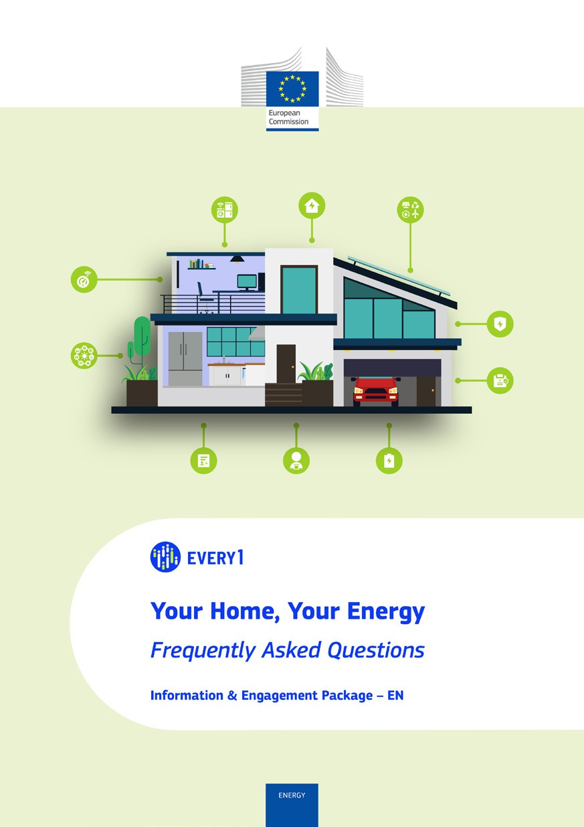
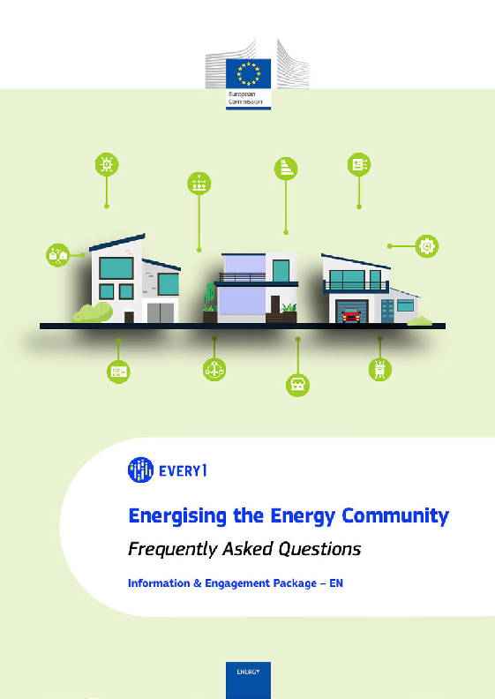
Vanliga frågor

Affisch
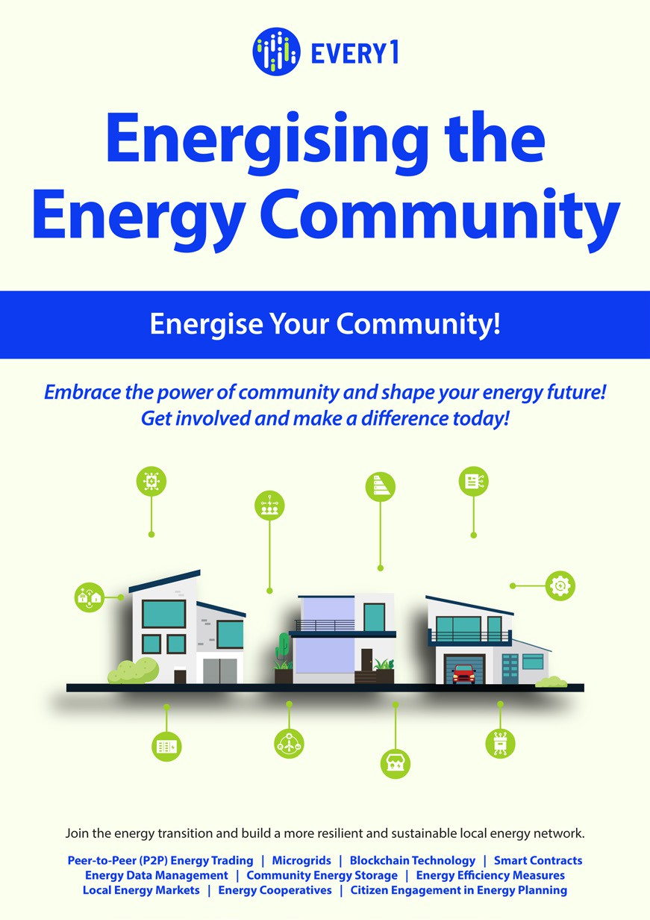

Energigivande energigemenskap
En praktisk guide för medlemmar i energigemenskapen
Informations- och engagemangspaket – SV

Vi uppskattar dina synpunkter här.
Dina synpunkter och rekommendationer är värdefulla för oss i arbetet med detta läromaterial.


